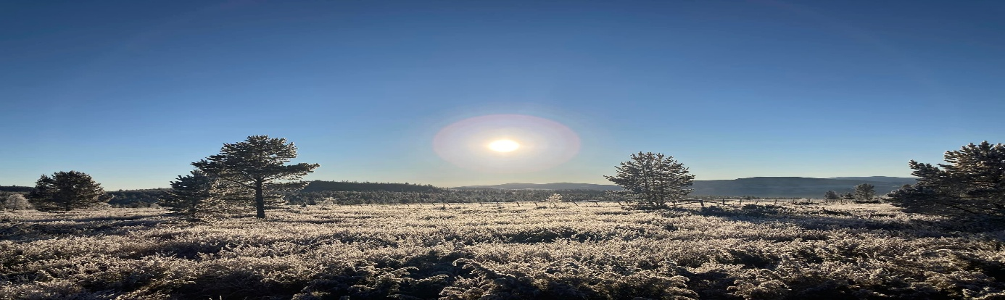
Stormen sin periodeplan for januar-februar-mars 2026
Håper alle har hatt en fin og avslappende juleferie. Nå har vi et nytt år og nye muligheter foran oss. Gleder oss alltid til å gå mot lysere tider .

Vi begynner det nye året med å ha fokus på :

Bærekraftig utvikling
«Barna skal lære å ta vare på seg selv, hverandre og naturen.» (RP for barnehager s.10)
Barna skal:
- Oppøve grunnleggende ferdigheter, kunnskaper og gode holdninger til sortering, resirkulering, gjenbruk og kompostering
- Gjennom ulike aktiviteter gis muligheten til å oppøve en grunnleggende forståelse for samspillet i naturen/bærekraftig utvikling
- Gis en grunnleggende forståelse for at dagens handlinger kan ha konsekvenser for fremtiden – lokalt og globalt
- Opparbeide grunnleggende kunnskaper, ferdigheter og holdninger til å ta vare på naturen som vi ferdes i.
Vi vil jobbe på denne måten for å oppnå dette:
Nå i starten av januar har vi fokus på gjenvinning/resirkulering. Her kommer vi til å ta opp i samlinger der barna får aktivt ta del i å sortere avfallet. Vi kommer også å se video snutter der vi ser hvor avfallet tar veien etter at vi har kastet det. La barna få fundere over hva man kan gjøre/lage av det resirkulerte avfallet vi kaster og fortelle når vi gjenbruker ting. Så at de blir bevisste på at det er det vi gjør gir en mening og at vi sammen kan få et bærekraftig samfunn. Vi kommer til å ha fortellinger som handler om bærekraftig utviklimg.
Når vi går på tur har vi fokus på å ta opp boss som ikke hører hjemme i naturen. Her resonerer vi om hva dette kan få for konsekvenser for oss og for dyrene. Vi vil få barna til å reflektere over dette og få gode holdninger i fremtiden for å holde naturen ren. Å plukke boss er barna veldig flinke på.
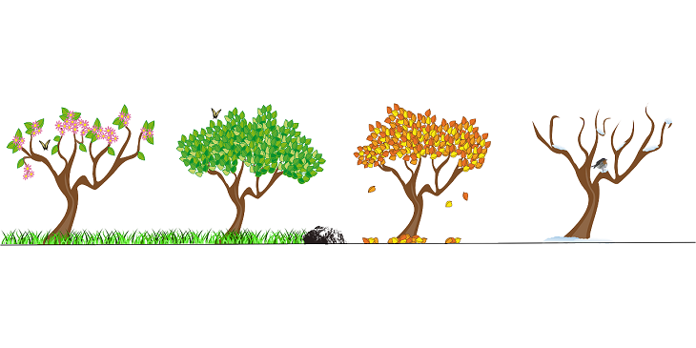
«Barna skal få naturopplevelser og bli kjent med naturens mangfold og barnehagen skal bidra til at barna opplever tilhørighet til naturen» (RP for barnehager s. 11)


Tema: Verdensrommet/solsystemet
Nå på våren fortsetter vi med å ha tema om Solsystemet. Vi kommer til å repetere mye av det
vi allerede har snakket om. Her legger vi stor vekt på barnas medvirkning, vi undrer oss sammen med barna, og vi ønsker at barna skal få en forståelse om solsystemet og bli nysgjerrig på det som skjer. Hvorfor er det dag og natt? At solen er en stjerne. Navnet på planetene og hvor langt avstand er det til de forskjellige planetene. Barna skal også lage sin egen planet og vi skal lage vårt eget solsystem inne i siloen. Vi kommer å bruke samlingene våre og ta det med oss ut og se opp på himmelen. Ser vi noe om dagen, natten osv.

«Barnehagen skal legge til rette for at barna kan forbli nysgjerrige på naturvitenskaplige fenomener, oppleve tilhørighet til naturen og gjøre erfaringer med bruk av teknologi og redskaper»
Friluftsliv/ Gårdsdrift
Dette er noe som ligger oss varmt om hjertet og som finnes der hele tiden.
”Barnehagen skal være en arena for daglig fysisk aktivitet og fremme barnas bevegelsesglede og motoriske utvikling. ” (RP for barnehager s.11)
Vi har et fantastisk uteareal og et flott nærområde der barna får god motorisk trening. Vi går på turer til lavvoen der vi har et rikt område med gode motoriske utfordringer. Ulendt terreng, balanse øvelser, klatretrær, disser, saging, spikking med mer. Vi kommer også å gå turer i vårt flotte nærmiljø så som opp mot Åsheim, Arnanipa, Tonæ mm.
Siden har vi den beste akebakken i Arna, den er ikke så bratt men alle får en mestringsfølelse av å både ake og kunne gå opp igjen uten problem. Vi benytter hver anledning når det er snø. Da skrinlegger vi alle ander planer. Vinter aktiviteter er gøy!
Utenom dette er det de daglige faste aktivitetene så som påkledning, spise situasjon med mer som er med på å fremme barnas motoriske utvikling både fin og grovmotorikken.
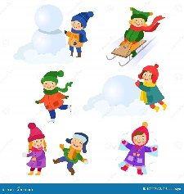


Vi har dyrestell hver dag, utenom onsdager for da er det Sølepytten som har dyrestell både formiddag og etter middag. Alle de andre dagene har vi dyrestell formiddag når vi har utedag og ettermiddag når vi har innedag. På denne tiden av året er det viktig å se at de har vann og rikelig med mat. Noen ganger går vi med hele barnegruppen, men de fleste ganger får barna velge hvis de vil bli med eller ikke. (barns medvirkning)
Før påske skal vi begynne og førkultivere noen grønnsaker sånn som tomater og paprika. I fjor hadde vi et ganske bra år nede i grønnsaks åkeren vår og i drivhuset. Men vi har alltid et forbedrings potensiale. Men vi ser at barna liker seg veldig godt nede i grønnsakshagen så vi håper vi sår et frø hos dem som de kommer ta med seg videre i livet. Mer bærekraft. Vi har tørket noen frø fra i fjor som vi skal bruke i år og da er det alltid like spennende og se om det funker. Vi kommer også å eksperimentere med ulike frø fra forskjellige frukter og grønnsaker.
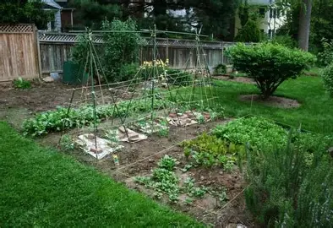

Livsmestring og Helse:

”Barnehagen skal bidra til barnas trivsel, livsglede, mestring og følelse av egenverdi og forebygge krenkelser og mobbing”(RP for barnehagers. 11)

Barna skal:
- Oppleve å ha like muligheter i barnehagen – uavhengig av kjønn, funksjonsevne, språk, etnisitet osv.
- Oppleve trivsel, livsglede, mestring og følelsen av å bety noe for andre.
- Utvikle gode verdier og holdninger til seg selv og andre samt akseptere ulikheter
- Oppøve det å mestre motstand og kunne håndtere utfordringer.
- Utvikle et bevisst forhold til retten om å bestemme over egen kropp og ha respekt for andre sine grenser
- Oppleve allsidig fysisk aktivitet, bevegelsesglede og motorisk utvikling
- Utvikle grunnleggende forståelse for egne grenser og en handlingsberedskap for å kunne si fra dersom disse blir brutt.

Vi vil jobbe på denne måten for å oppnå dette:

En viktig del i barnas hverdag er leken. Her knytter de vennskap med andre
barn som er utrolig viktig for barnets trivsel. Noen barn trenger å lære seg grunnleggende regler for hvordan man leker sammen med andre. Dette er en fantastisk arena der barn kan få den muligheten til å utvikle seg med hjelp av både andre barn og veiledning av oss voksne. I her og nå situasjoner jobber vi med dette til daglig og gir barna mulighet til å utrykke seg og reflektere over hva som har skjedd. Da får vi også en språklig øvelse på å sette ord på det som har skjedd.

Vi vil at barna:
- utvikler empati og er opptatt av at andre har det bra

- reflekterer over hvordan de kan være en god venn
- skal få øvelse i positive former for samhandling og kjennskap til noen sosiale regler.
- skal oppleve glede og mestring sammen
- skal ha et «hjerte» for verden”
”Å få omsorg og bli sett og hørt er grundleggende for et barns trygghet og trivsel”(Hjerteprgrammet- sosial kompetanse i barnehagen, Veiledning s.6)

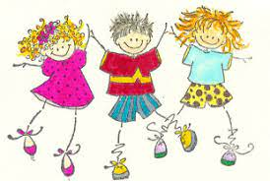
Gruppedag på onsdager i barnehagen
«Barnehagen skal legge til rette for at de eldste barna har med seg erfaringer, Kunnskaper og ferdigheter som kan gi dem et godt grunnlag og motivasjon for å begynne på skolen» (RP for barnehagen s. 33-34)
Vi har nå gruppedager og da begynner vi kl.9.30 og holder på til ca. kl.13. Her finner dere egne planer for den enkelte gruppe på nettsiden vår. Kristin & Sara har ansvar for førskolegruppen. Lars Kristian & Trude har ansvar for 4-årsgruppen. Nils Magne, Irene & Suzanne har ansvar for 3-årsgruppen. Det kan bli rokeringer i forhold til de voksne pga. sykemelding og permisjon. På disse dagene har de mulighet å finne jevnaldrende venner på tvers av gruppene og knyttegode bånd frem mot skolestart.
Div. Info:
- Planleggingsdag fredag 30. januar, Barnehagen er stengt!
- Brannvernsuke uke 10
- 6 februar Samenes dag.
- 13. februar fastelavensmarkering.
- Sara blir sykemeldt fra 6 februar og 2-3 mnd. Fremover i tid pga. operasjon i kneet. Nils Magne tar over ansvaret som pedagogisk leder denne tiden.
- Suzanne går ut i svangerskapspermisjon etter påske.
Ta kontakt hvis det er noe dere lurer på!
Mvh. Suzanne, Trude V., Nils Magne & Sara


